**Diki Tsering**

ĐẠT LAI LẠT MA, CON TRAI TÔI

Chào mừng các bạn đón đọc đầu sách từ dự án sách cho thiết bị di động  
  
*Nguồn:* [*http://vnthuquan.net/*](http://vnthuquan.net/)  
Tạo ebook: Nguyễn Kim Vỹ.

**MỤC LỤC**

[ĐẠT LAI LẠT MA, CON TRAI TÔI](" \l "bm2)

**Diki Tsering**

ĐẠT LAI LẠT MA, CON TRAI TÔI

Dịch giả: Tuệ Uyển

(Trích Đoạn )

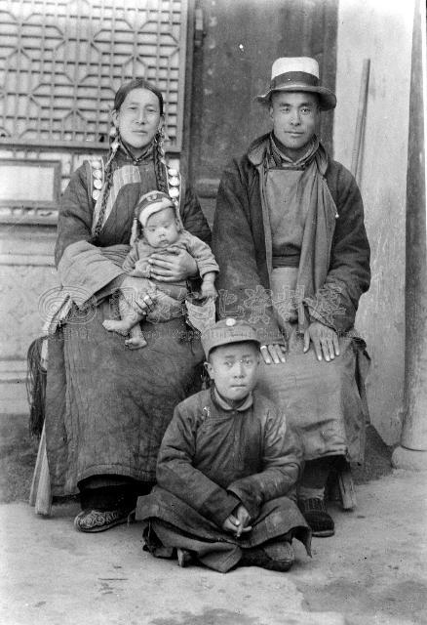

Baby Lhamo Dhondup trong tay mẹ  
  
Lhamo Dhondup khác với những đứa con khác của tôi ngay từ lúc đầu. Nó là một đứa bé sầu bi và hay ở một mình trong nhà. Nó luôn luôn khăn gói áo quần và chuẩn bị hành trang. Khi tôi hỏi nó làm gì đấy, nó sẽ trả lời rằng nó đang chuẩn bị để đi Lhasa và sẽ mang theo mọi người chúng tôi với nó. Khi nó đi thăm viếng bạn bè hay những người bà con của nó, nó không bao giờ uống trà ở bất cứ cái tách nào ngoài cái của tôi. Nó chẳng bao giờ để ai đụng đến chăn mền của nó ngoài tôi, và cũng chẳng đặt chúng ở đâu mà chỉ ở ngay bên cạnh chăn mền của tôi. Nếu nó đi ngang một người hay sinh sự gây gỗ, nó sẽ lấy một cây que và cố gắng để đánh người đó. Nếu có bao giờ một trong những người khách đốt một điếu thuốc, nó sẽ bùng lên thành một cơn giận dữ. Những người bạn của chúng tôi nói với chúng tôi rằng vì một vài lý do nào đấy họ sợ nó, và kéo dài hàng năm như thế. Những điều này xảy ra khi nó hơn một tuổi và còn nói năng một cách khó khăn.  
   
Một ngày nọ, nó nói với chúng tôi rằng nó đã đến từ thiên đàng. Tôi đã có một linh tính kỳ lạ trước , một tháng trước khi sinh nó tôi đã có một cơn mơ mà trong cơn mơ ấy hai con sư tử tuyết màu xanh lá cây và một con rồng xanh dương sáng chói xuất hiện, bay lượn trên không trung. Chúng mĩm cười với tôi và chào đón tôi trong phong cách truyền thống của Tây Tạng; hai tay chắp lại trên trán. Sau này, tôi được kể cho nghe rằng con rồng là Đức Đạt Lai Lạt Ma, và hai con sư tử tuyết là biểu vật Nechung ( biểu tượng quốc gia của Tây Tạng), chỉ đường cho Đức Đạt Lai Lạt Ma tái sinh. Sau cơn mơ tôi biết rằng con trai của tôi sẽ là một vị Lạt ma cao cấp nào đấy, nhưng chẳng bao giờ trong cơn mơ vĩ đại ấy mà tôi cho rằng đấy biểu tượng cho một Đức Đạt Lại Lạt Ma sau này tái sinh là một đứa con trai của tôi.  
   
Khi Lhamo Dhondup là một cậu bé hơn hai tuổi, phái đoàn tìm kiếm Đức Đạt Lai Lạt Ma thứ mười bốn đến thăm quê hương Taktser của chúng tôi. Phái đoàn bao gồm cả Lobsang Tsewang, một vị tsedun (một nhân viên chính phủ), Khetsang Rinpoche ở tu viện Sera (người sau này bị lính Trung Cộng tra tấn và giết chết), và những người khác. Lần đầu tiên họ đến thăm chúng tôi là vào tháng mười một hay mười hai, và lúc ấy tuyết rơi dữ dội. Tuyết phủ khoảng bốn bộ trên mặt đất, và chúng tôi đang trong chương trình dọn tuyết khi họ đến. Chúng tôi không nhận ra bất cứ ai trong họ rằng họ đã đến từ thủ đô Lhasa, mà họ cũng không nói với chúng tôi mục tiêu của việc viếng thăm.  
   
Họ có thể nói tiếng địa phương Tsongkha một cách trôi chảy, vì họ ở Tsongkha đã ba năm để tìm Đạt Lai Lạt Ma. Họ đã được nói rằng họ sẽ tìm ra Đức Đạt Lai Lạt Ma trong buổi sáng sớm ở một nơi toàn trắng. Phái đoàn dừng lại ở trước nhà chúng tôi và nói rằng họ trên đường đến Sanho nhưng đã lạc đường. Họ xin tôi cho họ vài phòng cho buổi tối. Tôi đã mời họ dùng trà, một ít bánh mì do tôi làm, và thịt khô. Sáng sớm hôm sau, họ đề nghị trả tiền cho việc trú ngụ, ăn uống và cho mấy con ngựa ăn. Họ chào giả biệt rất nồng ấm. Sau khi đi khỏi, chúng tôi biết rằng đây là phái đoàn đi tìm Đức Đạt Lai Lạt Ma, nhưng nó chẳng bao giờ ấn tượng trong đầu tôi rằng đây là mục tiêu của việc họ viếng thăm nhà chúng tôi.  
   
Ba tuần sau, phái đoàn trở lại nhà chúng tôi. Lần này, họ nói rằng họ đang đi đến Tsongkha, và xin chúng tôi chỉ đường cho họ. Chồng tôi nói cho họ biết đường đi và họ lại rời khỏi. Sau hai tuần họ trở lại lần thứ ba. Lần này Khetsang Rinpoche mang theo hai cây quyền trượng khi ông vào hiên nhà chúng tôi, nơi Lhamo Dhondup đang nô đùa. Rinpoche đặt hai cây quyền trượng trong một góc. Con trai chúng tôi đến chỗ ấy, nằm một bên, và cầm lấy cây kia. Nó điểm nhẹ trên lưng Rinpoche với cây quyền trượng, nói rằng cây quyền trượng này là của nó và tại sao Khetsang Rinpoche lại lấy nó. Những thành viên của phái đoàn trao đổi với nhau những cái nhìn ý nghĩa, nhưng tôi không hiểu một tiếng nào của ngôn ngữ Lhasa mà họ nói chuyện.  
   
Sau này tôi ở trong nhà bếp, uống trà trên “kang” (sập gỗ trong phòng), lúc Khetsang Rinpoche cùng uống trà với tôi. Thật dễ dàng để trao đổi với nhau vì ông có thể nói chuyện bằng tiếng Tsongkha và tiếng Hoa một cách trôi chảy. Khi chúng tôi ngồi ở đấy, Lhamo Dhondup luồn tay của nó bên dưới lớp áo da thú dày cộm của Rinpoche và dường như kéo mạnh hai cái áo choàng mà ông đang mặc. Tôi rầy la con trai tôi, nói với nó hãy chấm dứt kéo áo vị khách. Nó rút ra một tràng hạt từ bên dưới áo choàng của Rinpoche và nhấn mạnh rằng đấy là của nó. Khetsang Rinpoche nói một cách nhẹ nhàng với nó rằng, ông sẽ cho nó một tràng hạt mới, rằng xâu mà ông đang đeo thì quá cũ. Nhưng Lhamo Dhondup đã đang đeo vào tràng hạt rồi. Sau này tôi biết rằng đây là tràng hạt mà Đức Đạt Lai Lạt Ma thứ mười ba đã tặng cho Khetsang Rinpoche.  
   
Chiều tối hôm ấy chúng tôi được mời đến phái đoàn. Họ đang ngồi trên “kang” trong phòng họ. Trước họ là một bát kẹo, hai tràng hạt, và hai trống damaru (trống cầm tay trong cúng lễ). Họ tặng con trai tôi bát kẹo, trong ấy nó chọn ra một viên và trao nó cho tôi. Rồi thì nó ngồi xuống với họ. Từ lúc rất trẻ, Lhamo Dhondup luôn ngồi mắt đối mắt với mọi người, chẳng bao giờ ở tại dưới chân người nào, và mọi người nói với tôi rằng tôi đang làm hư nó. Rồi thì nó chọn một xâu chuỗi từ trên bàn và một trống damaru, cả hai thứ, hóa ra là vật tùy thân của Đức Đạt Lai Lạt Ma thứ mười ba.  
   
Những người khách tặng chồng tôi và tôi một tách trà và một khăn choàng lễ theo phong tục Tây Tạng. Họ khuyến nghị rằng tôi hãy nhận một số tiền như sự cảm ơn của họ cho lòng mến khách của chúng tôi. Khi tôi từ chối, họ nói tôi nên giữ nó như một dấu hiệu của điềm lành. Họ nói rằng họ đang tìm kiếm Đức Đạt Lai Lạt Ma thứ mười bốn, người chắc chắn tái sinh đâu đấy ở Tsongkha. Họ nói có mười sáu ứng viên. Trong thực tế, họ đã quyết định người ấy là con trai của chúng tôi. Lhamo Dhondup dành ba tiếng đồng hồ với họ tối hôm ấy. Sau này họ nói với tôi rằng họ đã nói với con trai tôi bằng phương ngữ Lhasa và nó đã trả lời không khó khăn gì, mặc dù nó chưa hề nghe phương ngữ ấy trước đây bao giờ.  
   
Sau này Khetsang Rinpoche mời tôi đến bên cạnh và tuyên bố tôi như Bà Mẹ, và nói rằng tôi có thể phải rời nhà tôi để đi đến Lhasa. Tôi trả lời rằng tôi không muốn đi, rằng tôi không thể rời nhà tôi mà không có ai chăm sóc nó, ông nói rằng tôi không phải lo lắng về nhà cửa của tôi, rằng nếu tôi rời nhà, tôi sẽ sống một cách rất thoải mái và không có bất cứ khó khăn gì. Ông ta sắp đi đến Tsongkha để gặp chính quyền địa phương, Ma Pufang, để nói với ông ta rằng Đức Đạt Lại Lạt Ma đã tái sinh tại Tsongkha và rằng họ đang sắp xếp chương trình để thỉnh Ngài về Lhasa.  
   
_

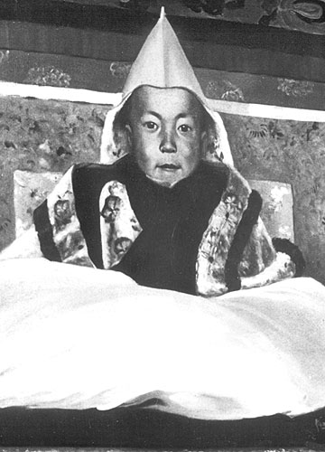

__  
Dalai Lama, My Son (excerpts)  
Diki Tsering  
Tuệ Uyển chuyển ngữ  
20-08-2009

Lời cuối: Cám ơn bạn đã theo dõi hết cuốn truyện.  
Nguồn: http://vnthuquan.net  
Phát hành: Nguyễn Kim Vỹ.  
  
Nguồn: http://www.gracecathedral.org/enrichment/excerpts/exc_20000620.shtml  
Được bạn: Ct.Ly đưa lên  
vào ngày: 12 tháng 9 năm 2009